|  |  |  |  |
| --- | --- | --- | --- |
|  | **Spark of An Enigma** | |  |
| การทดสอบความสามารถในการแก้ปัญหาโดยการเขียนโปรแกรม | | เขียนวันที่ 21 ส.ค. 2566 | |

“เกมส์ 24” หลายคนน่าจะรู้จักหรือได้ยินชื่อเกมส์นี้ มีกติกาง่ายๆ คือ

* นำตัวเลข 4 ตัวที่ได้มา บวก ลบ คูณ หรือ หาร ให้ได้ผลลัพธ์เท่ากับ 24
* ตัวเลขแต่ละตัว ใช้ได้เพียงครั้งเดียวเท่านั้น
* ต้องใช้ตัวเลขให้ครบทุกตัว
* ไม่จำเป็นต้องใช้เลขตามลำดับที่ได้รับมา

ตัวอย่าง: 3 2 5 2 → (5 × 2 - 2) × 3  
= (10 - 2) × 3  
= 8 × 3  
= 24

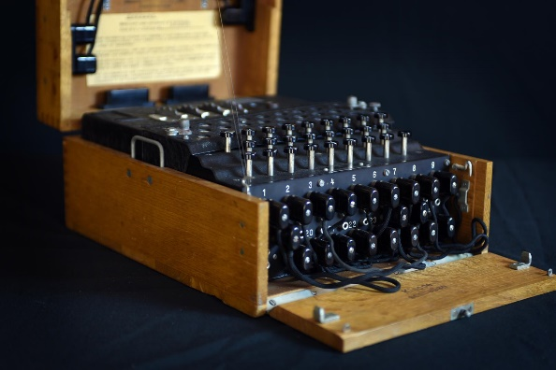

เครื่อง *[Enigma](https://en.wikipedia.org/wiki/Enigma_machine)* ไทยประดิษฐ์เครื่องหนึ่ง ได้นำหลักการของเกมส์ 24 มาประยุกต์ โดยได้เพิ่มกระบวนการทางคณิตศาสตร์คือ การยกกำลัง และการหาเศษจากการหาร เครื่องนี้จะรับหมายเลขผลลัพธ์ที่ต้องการ A (ไม่จำเป็นต้องเป็น 24 เสมอไป) และหาว่าสามารถนำเลขตั้งต้นที่ได้มาสร้างเลขตามผลลัพธ์ที่ต้องการได้หรือไม่ นอกจากนี้ นักพัฒนาได้ทำการดัดแปลงให้มีจำนวนเลขตั้งต้น S ได้ตั้งแต่ 3 จำนวนเป็นต้นไป (ไม่ได้มี 4 จำนวนเสมอไป) โดยในการทำงานของเครื่องหนึ่งครั้ง สามารถใส่จำนวนผลลัพธ์ที่ต้องการได้ Q จำนวน

**ข้อมูลนำเข้า**

บรรทัดแรกระบุจำนวนเต็ม S และ Q (1 ≤ S ≤ 6; 1 ≤ Q ≤ 10,000)

บรรทัดต่อมาระบุลำดับของจำนวนเต็ม S จำนวน แทนเลขตั้งต้นเลขที่ i (0 ≤ Si ≤ 9)

อีก Q บรรทัดระบุเลขผลลัพธ์ที่ต้องการ กล่าวคือบรรทัดที่ i + 2 เมื่อ 1 ≤ i ≤ Q จะระบุจำนวนเต็ม Ai แทนเลขผลลัพธ์ที่ต้องการ (-100,000 ≤ A ≤ 100,000)

**ข้อมูลส่งออก**

มี Q บรรทัด สำหรับแต่ละเลขผลลัพธ์ที่ต้องการในบรรทัดที่ i เมื่อ 1 ≤ i ≤ Q ถ้าได้เครื่องจะพิมพ์ P ออกมา และถ้าไม่สามารถสร้างได้ เครื่องจะพิมพ์ N ออกมา

**เงื่อนไขการทำงาน**

โปรแกรมต้องทำงานภายใน 1 วินาที ใช้หน่วยความจำไม่เกิน 64 MB

(มีตัวอย่างการทำงานหน้าถัดไป)

**ตัวอย่าง 1**

|  |  |
| --- | --- |
| Input | Output |
| 4 1  3 2 5 2  24 | P |

**ตัวอย่าง 2**

|  |  |
| --- | --- |
| Input | Output |
| 3 4  1 3 8  138  6  3  555 | N  P  P  N |

**ตัวอย่าง 3**

|  |  |
| --- | --- |
| Input | Output |
| 6 6  1 1 1 1 2 3  1  10  2  20  3  30 | P  P  P  P  P  P |

**รายละเอียดเพิ่มเติมในการเขียนโปรแกรม**

เนื่องจากเครื่อง Enigma ไทยประดิษฐ์เครื่องนี้มีข้อจำกัดในการยกกำลัง การจะยกกำลังเลขนั้นจึงทำได้ต่อเมื่อ

* ผลรวมของค่าสัมบูรณ์ของเลขฐานและเลขชี้กำลังไม่เกินสิบ
* เลขชี้กำลังไม่ติดลบ

เงื่อนไขนี้เขียนเป็น pseudo code ทำด้วยคำสั่ง if ดังตัวอย่างด้านล่าง

|  |
| --- |
| if {not power less than 0}  if {|base| + power less than or equal to 10}  do exponentiation(base, power)  endif  endif |